**ПРОГНОЗУВАННЯ НЕСТАЦІОНАРНИХ ФІНАНСОВИХ ПРОЦЕСІВ В УМОВАХ ІНФОРМАЦІЙНОЇ ВОЛАТИЛЬНОСТІ**

Митник О.Ю.1, Бідюк П.І.2,

2 Національний технічний університет України «Київський політехнічний інститут

ім. Ігоря Сікорського», Київ, Україна

1 oleg.mytnyk@gmail.com, 2 pbidyuke_00@ukr.net

**Метою дослідження є аналіз гаусівських процесів як непараметричного методу машинного навчання з вчителем для побудови регресійної моделі нестаціонарих фінансових процесів в умовах інформаційної волатильності. Показано, що викривлення вхідного часу-простору відповідно до рівня волатильності додає нестаціонарність в функцію коваріації і покращує прогнозуючі властивості регресії гаусівського процесу. В якості прикладу досліджена динаміка курсу акцій GME в період її сильної волатильності.**

**Ключові слова: гаусівський процес, нестаціонарність, функція коваріації, волатильність, викривлення простору.**

1. **ВСТУП**

Прогнозування фінансових процесів у сучасних умовах є складним завданням через високу волатильність і нестаціонарність ринкових даних. Фінансові ринки постійно змінюються під впливом економічних, політичних та соціальних чинників, що породжує значні коливання у вартості активів. Іноді економічні та політичні події ще можна передбачити, на відміну від інформаційних ефектів, коли повідомлення окремих осіб або події у соціальних мережах призводять до раптових змін вартості активів. У таких умовах традиційні методи регресії часто виявляються недостатньо гнучкими для побудови середньострокових і довгострокових прогнозів, оскільки вони не враховують динамічні зміни у часових рядах і, як правило, передбачають стаціонарність процесу.

Одним з перспективних підходів для моделювання нестаціонарних часових рядів є регресія гаусівських процесів (ГП), яка надає можливість моделювати складні нелінійні залежності та оцінювати невизначеність прогнозів. Завдяки своїй здатності працювати із довільно розподіленими даними і використовувати інформацію про структуру кореляції, ГП є особливо корисним в умовах високої інформаційної волатильності, де ціни можуть різко змінюватися у відповідь на нову інформацію. На відміну від гетероскедастичних моделей, які адаптуються до зміни дисперсії часового ряду чим часто і компенсують нестаціонарність, ГП здатний адаптуватись до змін статичних характеристик ряду через нестаціонарні функції коваріації.

1. **ПРИКЛАДИ ІНФОРМАЦІЙНОЇ ВОЛАТИЛЬНОСТІ**

Наведемо декілька типових прикладів де політичні, економічні та соціальні події мали значний вплив на фінансову стабільність активів.

* 1. **Інформаційна волатильність біткоїна**

Реальність така, що ціна біткоїну може як зростати вибуховими темпами, так і стрімко падати [1]. Наприклад, напротязі травня 2021 року біткоїн втратив майже половину своєї вартості внаслідок жорсткого обвалу, викликаного двома серйозними ударами. Першим було повідомлення від Ілона Маска, генерального директора Tesla. В середині травня він оголосив, що не прийматиме біткоїни як засіб оплати за свої автомобілі через забруднення довкілля, яке, на його думку, викликає майнінг криптовалют. Другий удар біткоїну завдали кількома днями пізніше, коли уряд Китаю запровадив нові правила для транзакцій з криптовалютами.

**2.2. Інформаційна волатильність акцій GameStop**

GameStop — американська роздрібна компанія, що спеціалізується на продажу відеоігор, ігрових приставок та аксесуарів. У минулому компанія була лідером на ринку продажу відеоігор, але з часом, через розвиток цифрової дистрибуції та онлайн-платформ (таких як Steam та PlayStation Store), її популярність і прибутки почали різко зменшуватися. GameStop зіткнулася з труднощами: закриття магазинів, зниження продажів, падіння ринкової вартості та збитки. Багато великих інституційних інвесторів і хедж-фондів почали робити ставку на те, що акції GameStop продовжуватимуть падати. Вони масово використовували стратегію коротких продажів (short selling), продаючи акції компанії, яких вони не мали, у надії купити їх пізніше за нижчою ціною і отримати прибуток. У певний момент більше ніж 100% вільно торгованих акцій GameStop були взяті в позицію на короткі продажі, що зробило компанію надзвичайно вразливою до раптового зростання ціни через масове закриття коротких позицій.

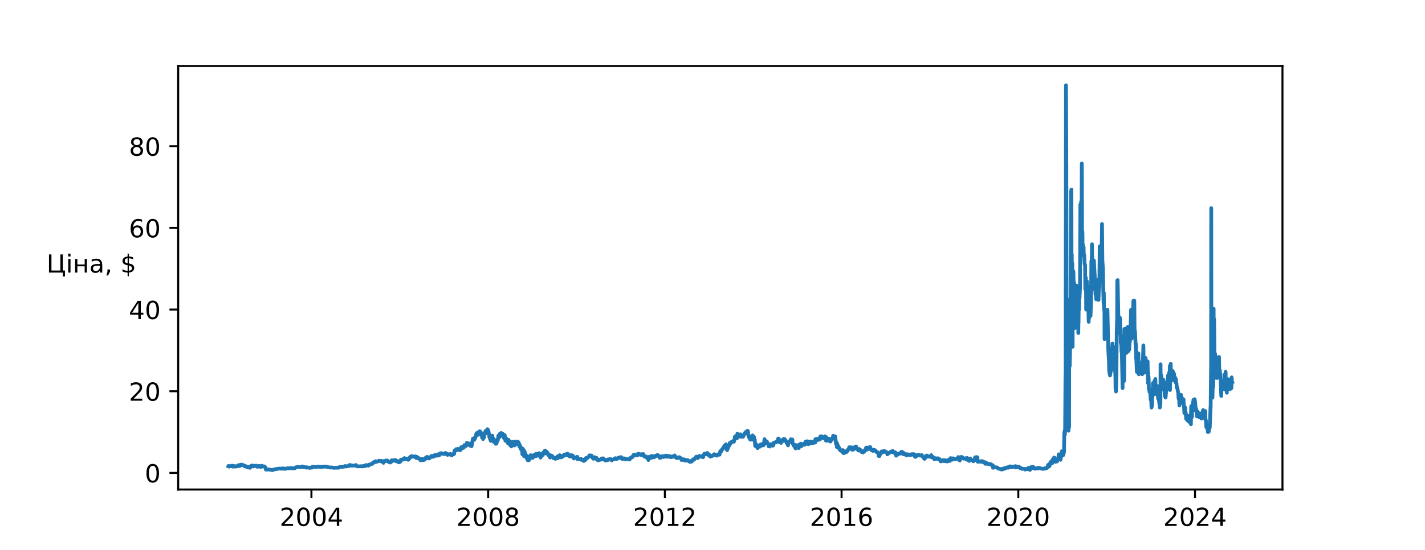

Рисунок 1. Динаміка ціни акції GameStop Corp. (GME)

Користувачі соціальної мережі Reddit організували скоординовані покупки акцій GameStop, що призвело до їх стрімкого зростання [2]. Спільнота сприймала це як можливість не тільки отримати прибуток, але й покарати хедж-фонди, які масово ставили на падіння акцій компанії. Коли ціна акцій GameStop почала зростати, хедж-фонди, які були у коротких позиціях, зазнали величезних збитків. Вони змушені були викуповувати акції, щоб закрити свої позиції, що додатково штовхало ціну ще вище. Всього за кілька днів у січні 2021 року ціна акцій GameStop піднялася з близько 20 до понад 80 доларів США за акцію (Рис. 1).

1. **МЕТА І МЕТОДИ ДОСЛІДЖЕННЯ**

Ми навели декілька відомих прикладів коли зовнішні політичні або соціальні події призвели до раптових змін курсу фінансових активів. Детальний огляд математичних моделей оцінювання волатильності фінансових процесів можна знайти в роботі [3]. Зокрема, дуже популярною є модель стохастичної волатильності GARCH і її модифікації. Ця модель використовується для моделювання волатильності яка змінюється з часом і дає гарні коротко-строкові прогнози. Проте, при середньо-строковому прогнозуванні динаміки вартості активів з високою волатильністю важливою задачею є розрізняти гетероскедастичність від нестаціонарності. Гарні результати прогнозу можуть давати моделі в структурі яких може бути закладена нестаціонарність. Зокрема нестаціонарні гаусівські процеси.

* 1. **Стаціонарний гаусівський процес**

Гаусівський процес – це стохастичний процес, який складається з набору випадкових величин, будь-яка підмножина яких має спільний багатовимірний гаусівський розподіл:

,

де – функція середнього значення,

де – функція коваріації, яка ще називається ядром, оскільки вона виконує роль ядра в просторі функцій для вимірювання подібності між точками. Вибір ядра є критично важливим, оскільки воно визначає властивості моделі, такі як гладкість, періодичність, масштабування та здатність адаптуватися до певних особливостей даних. В роботі [4] наведені найбільш поширені типи ядер та деякі рекомендації щодо вибору ядра в залежності від типу даних та особливостей. В роботі [5] використовується робастне ядро у формі Бернштейна. Для моделювання стаціонарних процесів та аналітичного обчислення апостеріорного розподілу функцію коваріації вибирають з експоненційно-квадратичним ядром (відомим ще як радіально-базисна функція) вигляду:

, (1)

де – це варіація процесу, – так звана довжина масштабу (length-scale). Довжина масштабу описує, як швидко функція змінюється по відношенню до вхідних значень у гаусівському процесі. Вона визначає, наскільки далеко мають бути точки, щоб їхні значення стали некорельованими. Ці параметри функції коваріації ще називають гіперпараметрами.

* 1. **Побудова прогнозуючої моделі**

Маючі дані спостережень як правило розглядають адитивну модель нормального шуму: , де гомоскедастична помилка спостережень має нормальний розподіл . Тоді правдоподібність має вигляд:

.

Вибираючи апріорний розподіл функцій як , апостеріорний розподіл має вигляд:

Елементи матриці коваріації обчислюються попарно для всіх точок спостережень . Нарешті, апостеріорний прогнозний розподіл значень процесу на тестових даних можна отримати усереднюючи по всім :

. (2)

Для знаходження оптимальних значень гіперпараметрів , як правило, максимізують так зване підтвердження або маргінальну правдоподібність [6].

Стаціонарний гаусівський процес має постійні середнє та коваріацію, яка залежить лише від відстані між точками, що робить його корисним для моделювання процесів із однаковими властивостями в будь-якій точці простору або часу. Проте, ми розглядаємо моделювання процесів які змінюють свою поведінку і властивості з часом. Для цього, або шумову складову роблять гетероскедастичною, або змінюють довжину масштабу залежно від точок в просторі. Або ж взагалі вибирають нестаціонарні ядра як, наприклад, в роботі [7].

* 1. **Викривлення простору моделі гаусівського процесу**

Зауважимо, що прогнозна невизначеність, тобто коваріаційна матриця в формулі (2) не залежить від . Це свідчення стаціонарності. Додати нестаціонарність до функції ядра можна так, щоб коваріація також залежала від . Так, в роботі [8], застосовується додатковий апріорний розподіл, який задає викривлення вхідного простору.

Очевидно з формули (1), що збільшення довжини масштабу має той самий ефект на матрицю коваріації що і зменшення відстані між точками простору. Збільшення відстані між точками призводить до зменшення коваріації. Маємо інтуїтивну інтерпретацію для часових рядів: час біжить швидше в точках з більшою волатильністю. Враховуючи, що для часових рядів вхідний простір одновимірний: і відображає час, отже в цьому випадку , визначимо викривлення простору для даних спостережень наступним чином:

Оскільки для горизонту прогнозування (часовий проміжок на який здійснюється прогнозування) у нас немає інформації по майбутнім значенням , то для викривлення простору нам потрібна оцінка амплітуди майбутніх змін: . Цю оцінку можна отримати з останніх відомих значень амплітуди, а також із зовнішніх джерел таких як, наприклад, кількість згадок в соціальних мережах, інформація від аналітиків тощо.

1. **РЕЗУЛЬТАТИ ДОСЛІДЖЕННЯ**

Для демонстрації результатів дослідження було взято період сильної волатильності курсу акцій GME з жовтня 2020 року по лютий 2022 року. Для тренування використано 266 днів, а для тесту останніх 70 днів, що відповідає середньо-строковому прогнозу. Для того щоб оцінити ефект викривлення простору для горизонту прогнозування використано реальні амплітуди. На Рис.2 показано яким чином викривлення простору впливає на матрицю коваріації і робить її нестаціонарною, зменшуючи коваріацію в періоди сильнішої волатильності.

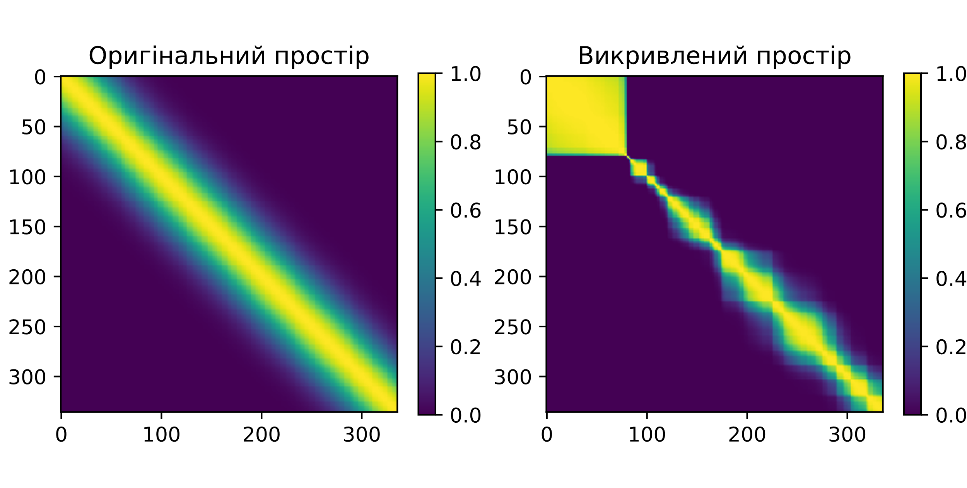

Рисунок 2. Вплив викривлення простору на матрицю коваріації. Нестаціонарність матриці коваріації з викривленим вхідним простором (справа).

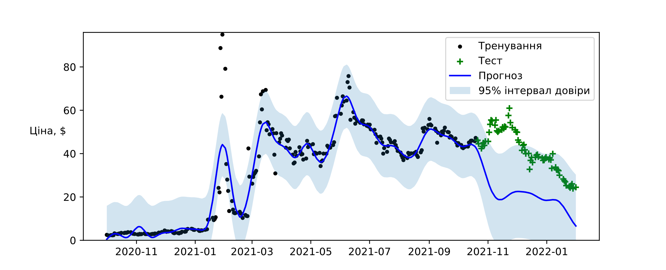

Рисунок 3. Стаціонарний гаусівський процес (RMSE=25.3). Довірчий інтервал на тренувальній вибірці відображає оцінку рівня гомоскедастичного шуму.

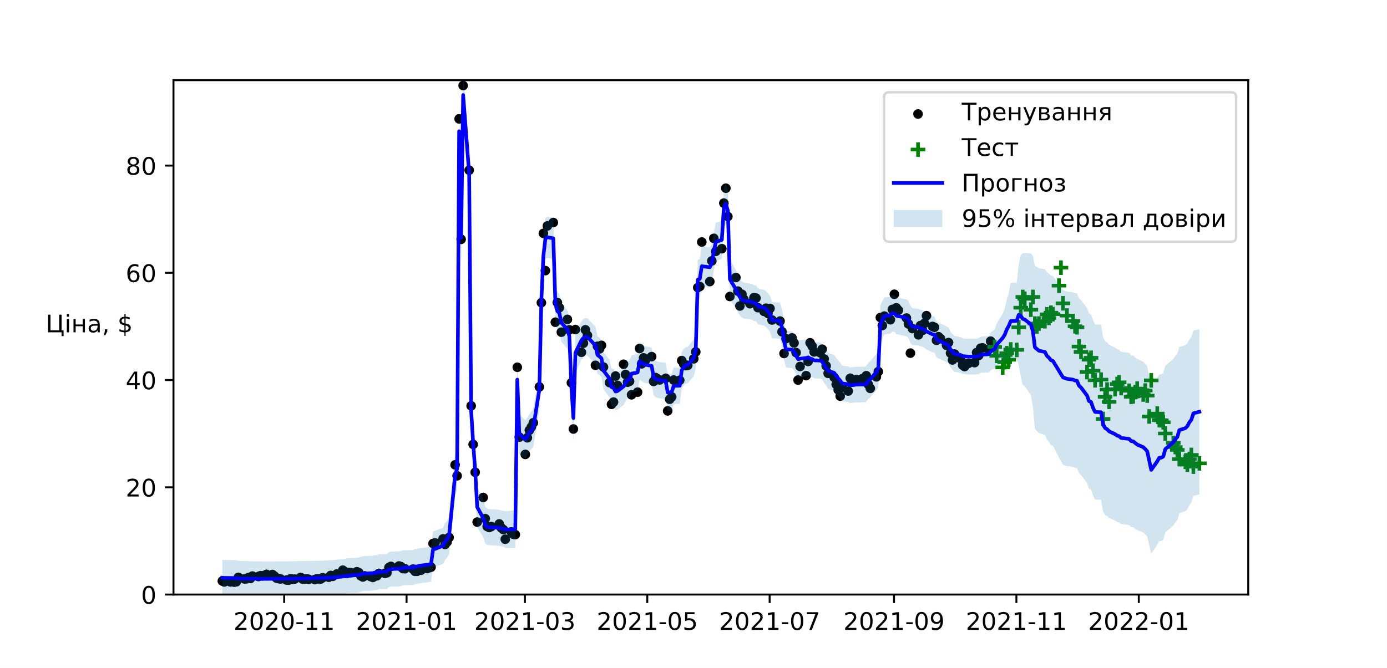

Рисунок 4. Нестаціонарний гаусівський процес з викривленням простору (RMSE=10.1). Видно меншу оцінку рівня шуму на тренувальній вибірці за рахунок нестаціонарності в структурі моделі гаусівського процесу (а саме в функції коваріації).

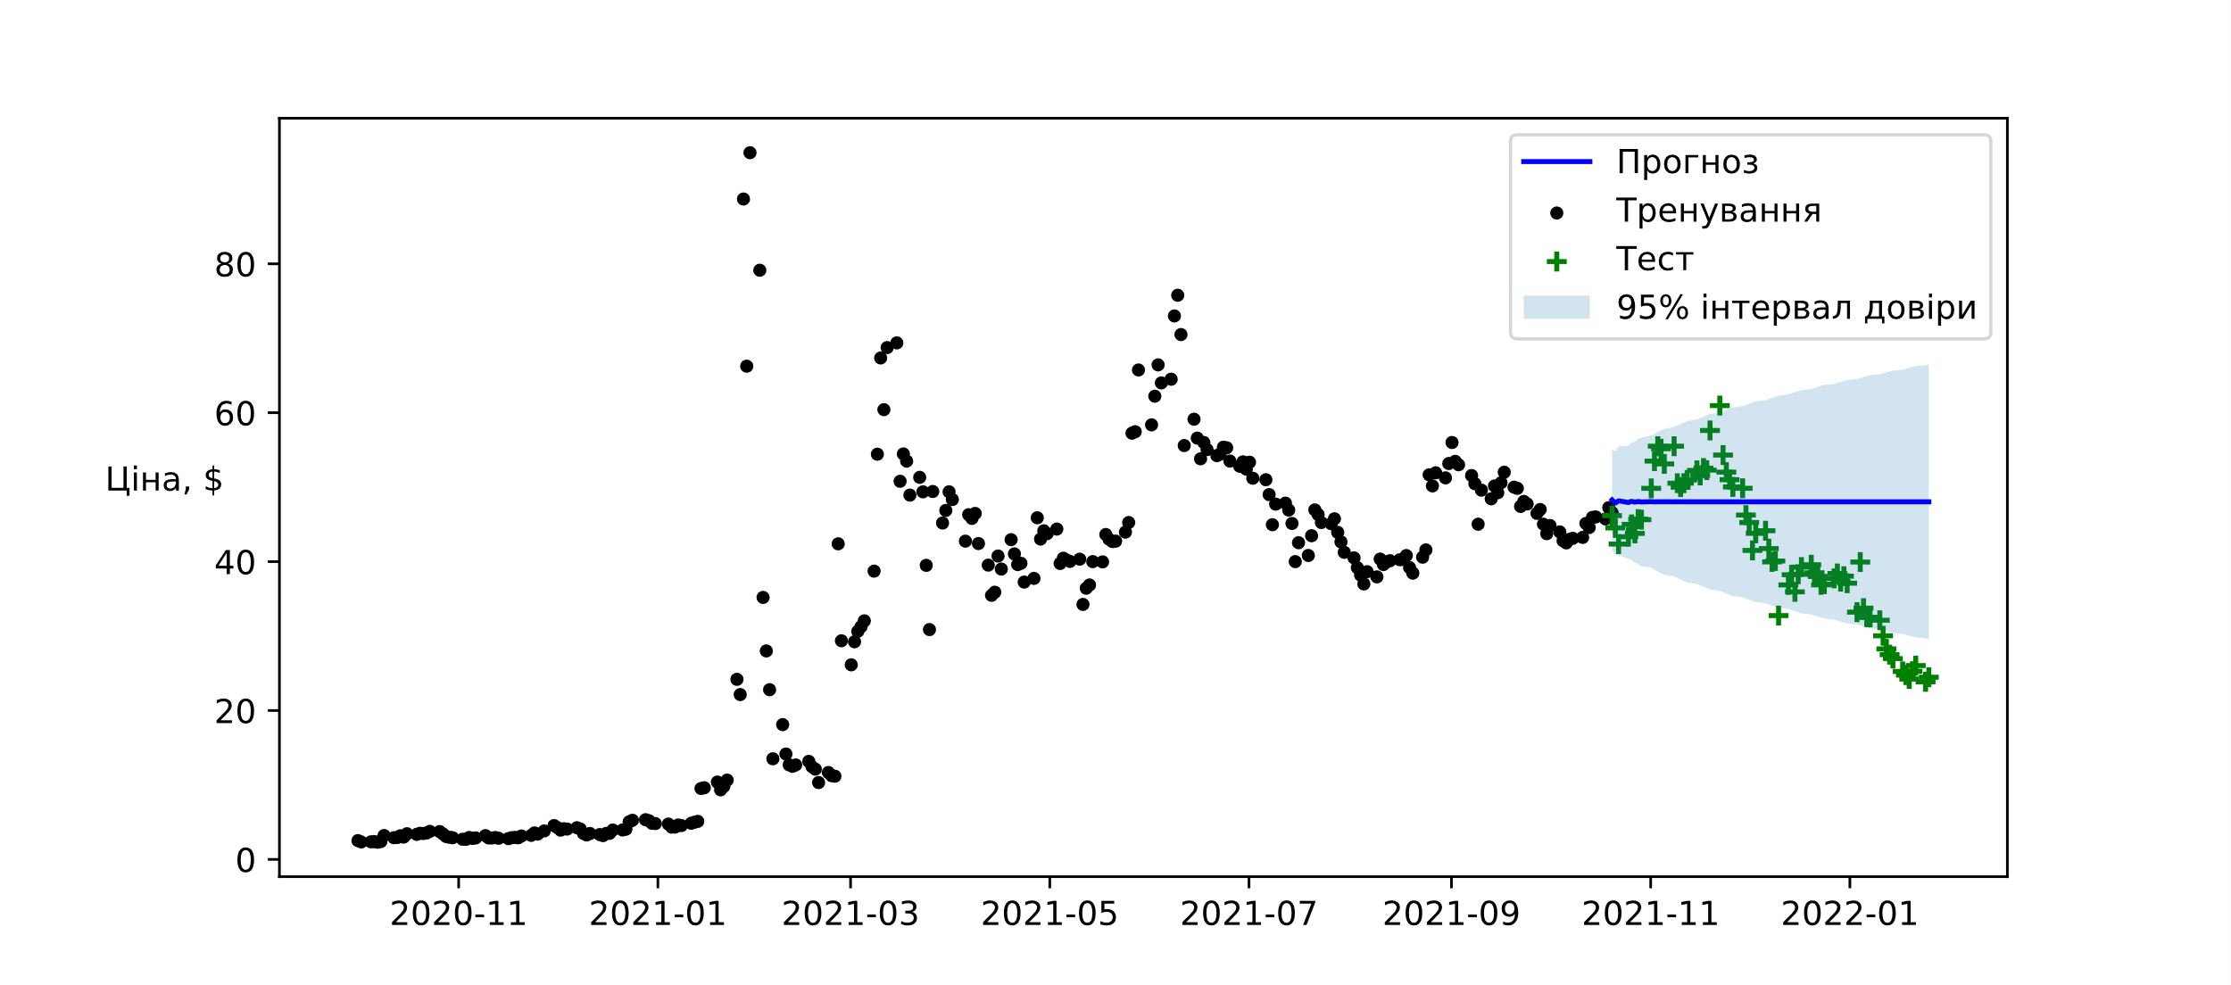

Рисунок 5. Прогноз отриманий за допомогою ARIMA-GARCH (RMSE=11.32).

Очевидно, прогноз побудований з допомогою викривлення простору більш точний (середньо-квадратична похибка менше), інтервал довіри набагато вужчий і точний (Рис. 4). Тоді як стаціонарна модель (Рис. 3) більш гладка і компенсує нестаціонарність більшим рівнем оцінки гомоскедастичного шуму (саме через це довірчий інтервал набагато ширший) і навіть при цьому виходить за межі 95% довірчого інтервалу в середньо-строковому прогнозі. На Рис.5, для загальної картини і порівняння, наведено результати прогнозування за допомогою ARIMA-GARCH, який очікувано дає константний результат на великому горизонті прогнозування (що в даному випадку є гарним прогнозом, але не в загальному випадку).

1. **ВИСНОВКИ**

В роботі були розглянуті відомі приклади інформаційної волатильності фінансових активів, для яких складно побудувати прогноз. Особливо в періоди різкого росту або падіння, причиною яких є інформаційний або соціальний ефект. Гаусівські процеси (ГП) є корисними для роботи з довільно розподіленими даними, оскільки вони дозволяють використовувати ядра для гнучкого моделювання складних залежностей і не вимагають знання точної форми розподілу. Це дозволяє ГП адаптуватися до будь-яких змін у структурі даних і враховувати невизначеність у прогнозах, що робить його ефективним інструментом для аналізу нестаціонарних процесів із довільним розподілом. Альтернативою до зміни ядра може бути викривлення вхідного простору відповідно до степеню волатильності. Також, це відкриває можливість залучити до викривлення простору інформацію про зростання кількості згадок в соціальних мережах, кількість твітів тощо. В подальшому планується апробувати цей підхід на більший спектр часових рядів, а також порівняти результати з іншими алгоритмами, такими як LSTM.

**ПЕРЕЛІК ВИКОРИСТАНИХ ДЖЕРЕЛ**

1. Битва за біткоїн. Хто є хто у світовому протистоянні через криптовалюти. URL: <https://www.bbc.com/ukrainian/features-57526593> (дата звернення 20.06.2021).

2. Betzer A., Harries J.P. How online discussion board activity affects stock trading: the case of GameStop*. Financial Markets and Portfolio Management*. 2022. Vol. 36. P. 443–472. <https://doi.org/10.1007/s11408-022-00407-w>

3. Кузнєцова Н.В., Бідюк П.І. Теорія і практика аналізу фінансових ризиків: системний підхід. Київ: Ліра-К, 2020. 400 с.

4. Rasmussen C. E., Williams C. K. I. Gaussian processes for machine learning. Cambridge, MA, MIT Press, 2006. 248 p.

5. Mytnik O. Yu. Construction of Bayesian support vector regression in the feature space spanned by Bezier-Bernstein polynomial functions. *Cybernetics and System Analysis*. 2007. Vol. 43, No. 4. P. 613–620.

6. Митник О. Ю. Швидкий метод наближення маргінальної правдоподібності для оцінки адекватності моделей нелінійних стохастичних процесів. *Моделювання та дослідження стійкості динамічних систем* : тези міжнар. конф. Київ: Вісник КНУ, 2007. С.70.

7. Paun I., Husmeier D., Torney C. J. Stochastic variational inference for scalable non-stationary Gaussian process regression. *Statistics and Computing*. 2023. Vol. 33. No. 44.

8. Vinokur I., Tolpin D. Warped Input Gaussian Processes for Time Series Forecasting. *Cyber Security Cryptography and Machine Learning*. CSCML 2021. Springer, Cham. P. 205–220.